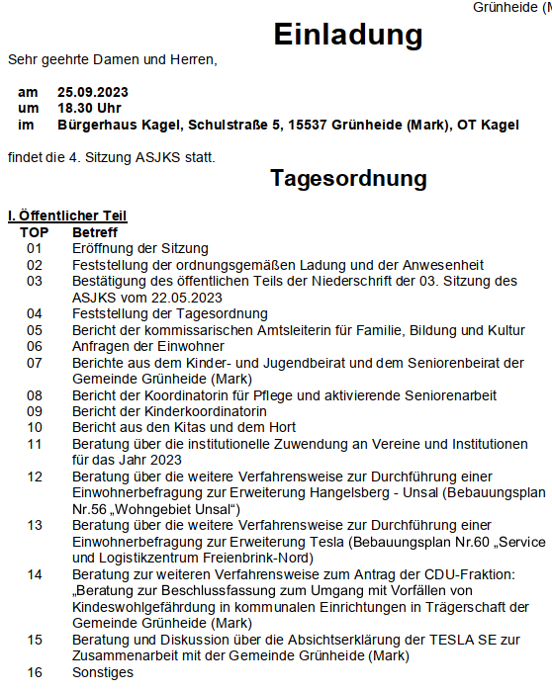

Niederschrift
- Ergänzung zum Protokoll bzgl. Unsal -> Schule und generelle Entwicklung stehen in Abhänigkeit

Tagesordnung
- 11 verschoben auf nächste Sitzung

Bericht
- Rochow stellt 1. Bericht vor
- Bericht über Beginn des Schuljahres
- 4.10. am Löcknitz Campus Einladung zum Sportfest
- Digitale Endgeräte – ab 4. Klasse
- Frage (Angerstein): GV soll bestätigt werden – Problem Vorschläge an die Vertreter*innen nicht direkt, Personalauswahl über die Verwaltung bereits gelaufen, Kritik an dem Verfahren, rechtlich wohl zulässig

Anfragen der Einwohner*innen

- Warum wird die Beratung zur Einwohner*innenbefragung hier abgehalten?
- Stehen nur im Sozialausschuss, wurde nicht abgestimmt
- Missbrauchsfall: Sorge, dass Personen in Hort oder sonstiges gehen
- Eine Person wird nicht wieder in den Dienst, andere wird nur mit Auflagen zurückkommen
- Warum Bebauungsplan Unsal / und Tagesausschuss nicht im Bauausschuss – das gehört nicht in Sozialausschuss!
- Schriftliche Stellungnahme, 29. Juni in GV eingebracht durch Eichmann und Geithe -> Wunsch zur Formulierung der Anfrage, deswegen noch einmal durch die Verwaltung auf die Tagesordnung
- Ziel (Geithe), dass es in die GV kommt, weil Bürgermeister erst über Unsal wieder redet, wenn Ergebnis der Einwohner*innenbefragung vorliegt, deswegen Druck
- Ortsbeirat hat bereits zweimal bereits abgelehnt, trotzdem wird darüber überhaupt diskutiert
- Wie läuft so eine Einwohner*innenbefragung ab? Alle ab 16 dürfen per Briefwahl wählen, Wer zählt die Briefe aus? Auszählung wird öffentlich stattfinden
- Ist nur ein Stimmungsbild, nicht verpflichtend
- Einwohner*innen möchte mitformulieren – Sitzung stimmt zu
- Öffnung der Satzung generell möglich (nur Hangelsberg darf abstimmen)
- Ortsbeirat hat nur empfehlendes Gremium
- Empfehlung (Seehaus): Fraktionen schlagen Formulierung und dann wird das eingebracht, Verschiebung auf nächste Sitzung
- Paradoxon: Hangelsberg stimmt ab - dann GV der Gemeinde
- Warum wird dem Ortsbeirat nicht Folge geleistet? (Angerstein) Ortsbeirat war sehr knapp, Stimmung: 60 zu 40 in Hangelsberg, Ergebnis klar
- Erweiterung Schule: Hangelsberg Hort – Wie sieht die personelle Situation aus? Warum wird keine Vertretung eingestellt? Am Standort wird neues Personal kommen
- Vorschlag: Externe Beschwerdestelle
Kinderbeiratsbericht
- Konferenz der Kinder, Kinder und Jugendbeauftragte fehlt
Seniorenbeirat/Beauftragte
- Veranstaltungen siehe Aushang Freienbrink
- Beratungsangebot siehe IG Kasten
Kinderkoordination
- Jugendamt fördert Stelle der Kinderkoordination
- Bericht über die Arbeit und Erfolge
Kitaberichterstattung
- Keiner da, wird schriftlich nachgereicht

Einwohner*innenbefragung Unsal
- (Geithe) Eigentlich Reihenfolge bzgl. Befragung klar: Erst Aufstellung, dann Befragung
- (Wörzel) Einwohner*innenbeteiligung gibt es her, dass es nur Hangelsberg befragt wird
- (Schrammer) ganz Grünheide soll befragt werden
- (Muxel) Spricht an, dass WSE an und kommunale Selbstverwaltung – man muss das den Einwohner*innen mitteilen
- (Geithe) ist auch dafür, dass nur Hangelsberg befragt wird
- (Heilmann) Hangelsberg soll nur befragt werden
- (Würzel) ggf Kienbaum noch reinnehmen, aber sonst nur Hangelsberg, vor Aufstellungsbeschluss, in der Fragestellung auch Umfang einbeziehen
- (Angerstein) Einschränkung nur Hangelsberg, wer entscheidet, wer sonst noch betroffen, Einwohner*innenzahl zu wage
- (Einwohner) Einwohnerbefragung soll Konflikt schlichten, keine Befragung in ganz Grünheide, weil dann keine weitere Spaltung, im Sinne des Dorffriedens, nur in Hangelsberg abstimme, Bauleitplanung -> 800 ist in dieser vorhanden, 14ha WALD mit integrieren Widerspruch gegen Ortsbeirat
- (Wörzel) Erste Abstimmung nur Hangelsberg: 6 ja, 1 nein
- (Geithe) Ergebnis der Bürger*innenbefragung soll vor dem Aufstellungsbeschluss bekanntgegeben wird
- (Wörzel) Beschluss soll ha und Wald und Einwohner*innenzahl beinhalten
- (Geithe) hatten alles bereits so drin, wurde dann abgelehnt (nicht klar von wem)
- (Wörzel) macht Vorschlag
- (Muxel) Rechtsicherheit prüfen von der Gemeinde
- (Wörzel Vorschlag) Sollen im Ortsteil Hangelsberg im Waldgebiet Unsal mit 14 ha 800 Einwohner*innen angesiedelt werden. (7 dafür)
- (Schrammer) Rechtssicherheit soll geprüft werden

Einwohner*innenbefragungeng Tesla
- (Wörzel) Gibt Hinweis keine soziale Einrichtung! Präsentation wird zu Protokoll gereicht
- (Angerstein) Ist wichtig, dass es vor der Satzung passiert
- Vorschläge zur Fragestellung bzgl. Tesla an Geithe

Antrag Kindeswohlgefährdung (Siehe Antrag)
- Antrag der CDU, Bericht wird gefordert
- Diverse Punkte innerhalb des Antrags

Zusammenarbeit Tesla
- Email von Mehnert für die Zusammenarbeit
- Wird verschoben und Frau Mehnert wird eingeladen
Sonstiges

